★＋＋＋＋＋＋＋★＋＋＋＋＋＋＋★＋＋＋＋＋＋＋★＋＋＋＋＋＋＋★＋＋＋＋＋＋＋★
コミュニケーション☆ルーム♙♟をやります
●＋＋＋＋＋＋＋●＋＋＋＋＋＋＋●＋＋＋＋＋＋＋●＋＋＋＋＋＋＋●＋＋＋＋＋＋＋●
話したいことや友達をたくさんつくりたいと思っている人
みんなでおしゃべり・ゲームをしませんか☻

日時 ：7月25日 (金) 16:30～18:30 ☺
場所 ：あいとぴあセンター☻3階団体活動室

おかしや飲み物を
食べたり、飲んだりしたい人は、
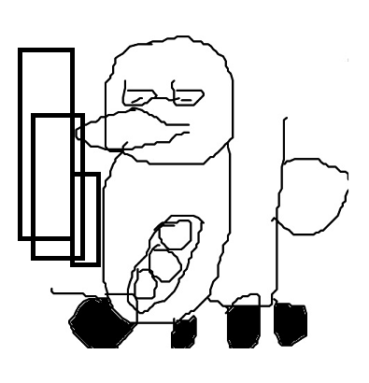
持ってきて下さい。

ペガサスでは、メンバーを募集します。

問い合わせ・ 連絡先 03-5438-3533
狛江市障害者地域自立生活支援センターサポート 小林・米澤 ☻

